目录.....

提示：大家一定要看数据库原理和软件工程的教材 1

1 绪论（引言，前言） 1

1.1 研究背景 1

1.2 研究目的和意义 1

2 可行性分析 2

2.1 技术可行性 2

2.2 经济可行性 2

.......... 2

.............. 2

2.3 操作可行性 2

3 需求分析 3

可以用E-R图描述数据模块 3

........... 3

3.2 性能需求 3

.......... 3

3.3 可靠性和可用性需求 3

3.4 出错处理需求 3

3.5 接口需求 3

3.6 系统流程图 3

4 总体设计 5

本部分涉及软件总体结构，数据库设计，接口设计等内容（参见教材） 5

要用E-R，层次方框图，HIPO图等。 5

4.1 基本设计概念和处理流程 5

4.2 软件功能总体结构 7

4.3 功能需求与程序的关系 8

续表5-1 功能需求与程序的关系表 8

4.4 运行设计 8

4.5 概念结构设计 （看数据库设计书） 9

。。。。。。。 10

4.6 系统出错处理设计 11

5 详细设计 12

本部分是过程设计，对某个模块进行设计，不要只提供运行界面。要有分析，阐述，流程图等。 12

可以用程序伪代码，判定树、判定表等 工具来描述。 12

5.1 程序的系统结构 12

5.3 个人信息管理模块设计 12

本部分是过程设计，对某个模块进行设计，不要只提供运行界面。要有分析，阐述，流程图等。 12

6 测试 15

可用白盒和黑盒测试，写测试用例，测试用例!!!!!!! 15

6.1 测试系统图 15

6.2 测试的方法 15

6.3 用户模块测试 (例） 15

6.3.1 验证码登录 15

6.7 测试结果分析 17

总 结 与 展 望 18

参 考 文 献 19

**提示：大家一定要看数据库原理和软件工程的教材**

**1 问题定义（绪论、引言，前言）**

## 1.1 研究背景

随着互联网技术的发展和普及，电子商务在全球范围内得到了迅猛的发展，已经成为了一种重要的商业模式和生活方式。电子商城是电子商务的重要组成部分，是一个基于互联网的商业模式和交易平台，通过网络进行产品和服务的销售。电子商城已成为了线上交易和消费的主要方式，人们可以方便快捷地买到自己想要的商品和服务，并在家中享受线上购物的便利性和舒适性。

基于这个背景，我们决定开发一个功能强大、易于使用、可靠性高的商城系统，以满足用户在线购物的需求。这个商城系统将支持多种商品和服务的销售、多种支付方式和多种物流配送方式，提供优惠券和积分等扩展功能，为用户提供舒适的购物体验和服务。同时，我们还将采用最新的技术和开发模式，在保证系统稳定运行的同时，不断推出新的功能和特性，以满足用户不断增长的需求和期望。

## 1.2 研究目的和意义

本系统的产品用户包括商家和消费者。商家是系统的提供者，他们通过该平台发布商品信息并销售商品，通过该平台增加销售渠道和宣传曝光度来扩大业务影响和盈利水平。消费者则是系统的使用者，通过该平台购买商品、付款、跟踪订单等进行网上购物。

因此，该系统需要满足商家和消费者的不同需求，为其提供便利、快捷、安全的使用体验，增强商家和消费者之间的沟通和信任，达到互利互惠的共赢局面。在系统需求分析文档中，就针对商家和消费者的需求分别列出了相应的需求和特性，明确了各个用户在该电子商城系统中所需的具体功能和实现要求，以提高产品的实用性和用户满意度。

**1.3 平台选择，可使用技术**

**2 可行性分析**

## 2.1 技术可行性

①Java语言:Java作为企业级开发最常用的编程语言，其作为该系统的后端开发是非常合适的，加上Java代码的可维护性及运行效率，搭配SpringBoot框架和MyBatis框架协助开发，可以让开发效率大大翻倍。

②MySQL:MySQL作为一款经久不衰的数据库，作为该系统的数据持久化工具是比较合理的，加上其强大的技术生态圈，以及编程延伸出来的各种ORM框架，对MySQL的操作是比较友好的。

③HTML、JavaScript:HTML作为传统网站页面标记语言，用来建设网站是必不可少的。搭配javaScript编写的脚本可以完美的与后端服务器完成数据操作，这里再借助Vue.js框架针对系统进行模块化控制，大大加强代码效率及可维护性。

## 2.2 经济可行性

除了idea开发工具需要收费，其他开发工具均可以免费使用，均免费面向开发者，这是我们经济可行性最为关键的要素，但后期项目上线的云服务器是需要付费的，整体开发成本是比较低的，所涉及的技术栈也是开源免费的，几乎0成本，在开发工作结束后，是以出租的方式给第三方机构使用，一旦我们可以获得较高的客源的话，收入也是非常的可观。

## 2.3 操作可行性

.....................

.......................

**3 需求分析**

3.1 功能需求

可用数据流图，系统流程图表示

## 可以用E-R图描述数据模块

。

## ...........

## 3.2 性能需求

## ..........

## 3.3 可靠性和可用性需求

..........

## 3.4 出错处理需求

.................

....................

## 3.5 接口需求

....................

## 3.6 系统流程图

系统流程图用图形化的符号来记录整个系统和各个模块之间的关系和结构，描述了数据、相关文件和各子系统之间的关系。方便全面的了解系统业务处理的概况，能够作为进一步分析系统的依据。系统流程图如图4-1所示：

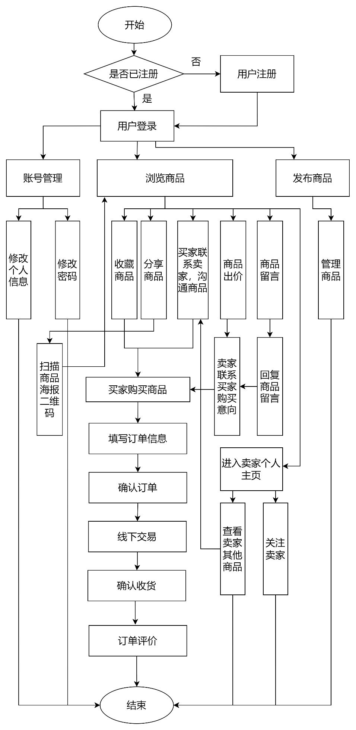

图4-1 系统流程图

**4 总体设计**

**本部分涉及软件总体结构，数据库设计，接口设计等内容（参见教材）**

**可用到E-R，层次方框图，HIPO图等。**

## 4.1 基本设计概念和处理流程

### 4.1.1 基本设计概念

本设计是实现一个面向高校的闲置物品交易APP，该应用的用户群体是高校学生、高校老师、教职工等。本设计开发的目的是打造一个更专注于高校交易的应用，促进资源的循环再利用, 方便在校大学生集中处理对自己利用率不高的物品, 让大家通过一个安全规范的平台低价出售、购买自己需要的物品。该应用通过构建O2O的销售模式，卖家在线上发布物品信息，对物品、交易等进行管理，买家可以不限时间、不限地点的访问线上的闲置物品，与卖家进行沟通交流，进一步了解闲置物品详细信息，当双方确认交易后，再约定线下交易地点，买家对物品再次进行确认后，完成交易。这样构建出一套低成本、高效率的交易流程，给买卖双方都带来极大的便利。

### 。。。。。。。。。。。

### DFD是重点。。。 至少要画顶层 0层，1层。

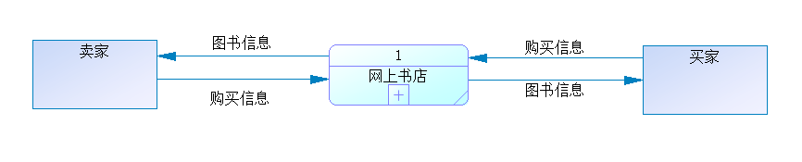

图4-1 顶层数据流图

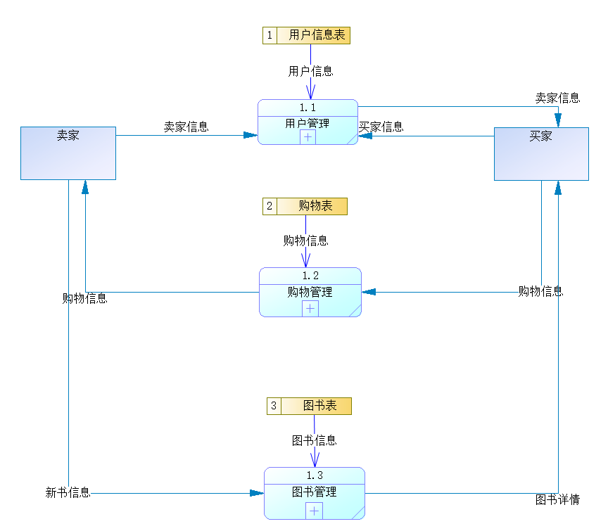

图4-2 0层数据流图

用户管理细分数据流图如图5-3所示：

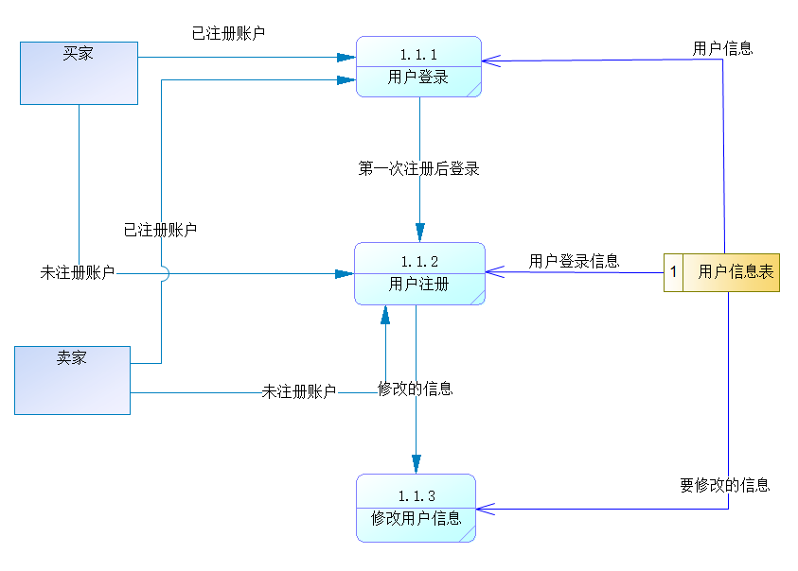

图5-3 用户管理细分数据流图

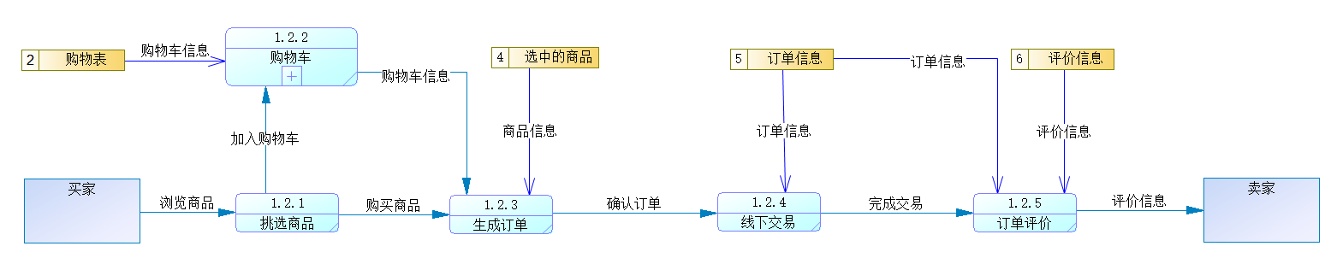

图5-2 交易管理细分数据流图

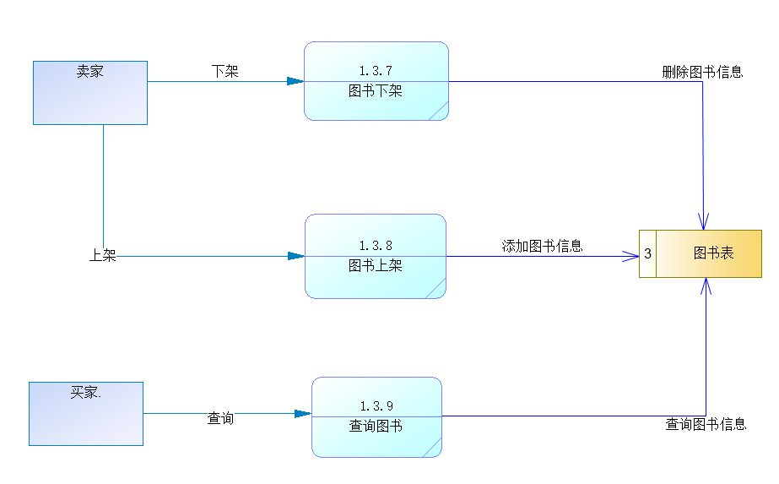

图5-2 交易管理细分数据流图

## 4.2 软件功能总体结构

（这是必需的）

系统整体由用户模块、商品模块、订单模块、消息模块和分享模块五个模块构成。每个模块阐述。。。。。。。

功能结构图如图4-7所示：

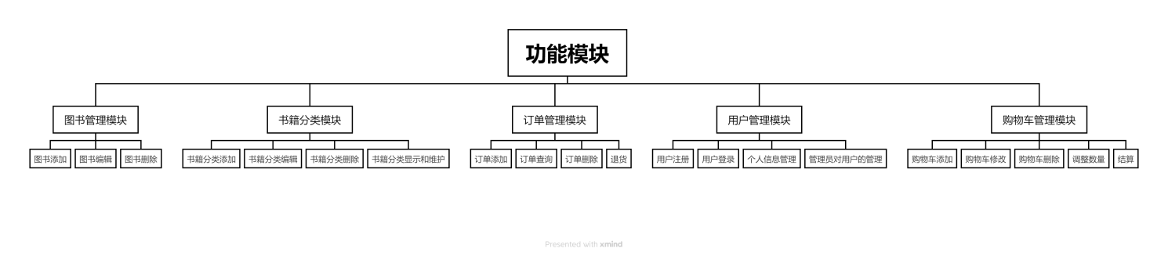

图5-7 功能结构图

## 4.3 功能需求与程序的关系

系统的功能需求与程序的关系表如下表5-1所示：

表5-1 功能需求与程序的关系表

|  |  |  |  |  |  |  |  |
| --- | --- | --- | --- | --- | --- | --- | --- |
|  | 查询 | 新增 | 编辑 | 删除 | 登录 | 注册 | 分享 |
| 登录 |  |  |  |  | √ |  |  |
| 注册 |  |  |  |  |  | √ |  |
| 个人信息 | √ | √ | √ | √ |  |  |  |
| 商品 | √ | √ | √ | √ |  |  |  |
| 商品出价 | √ | √ |  | √ |  |  |  |
| 商品留言 | √ | √ |  | √ |  |  |  |
| 商品收藏 | √ | √ |  | √ |  |  |  |

。。。。。。。。

。。。。。。。

## 续表5-1 功能需求与程序的关系表

## 4.4 运行设计

### 4.4.1 运行模块组合

（1）用户使用手机号、第三方渠道注册注册账号，使用验证码、密码、第三方渠道登录账号，对个人昵称、个人简介、性别、密码等信息进行查询修改都会运行用户模块。

（2）卖家对商品进行发布、上架、下架、删除、修改价格，买家查询发布的商品信息、对商品出价、留言、对留言进行回复、对商品收藏以及查询浏览历史记录等都会运行商品模块。

（3）买家购买商品，对订单进行备注、查询、删除、确认、评价等都会运行订单模块。

。。。。。。。

。。。。。。

### 4.4.2 运行控制

表5-2 运行控制表

|  |  |
| --- | --- |
| 运行控制 | 控制方法 |
| 用户注册 | 方式一：用户填写手机号，用户需要接收并且填写验证码后才能新建该账户信息  方式二：用户点击QQ 授权登录，需要跳至QQ进行授权确认，才能完成新建账户 |
| 用户登录 | 方式一：用户选择验证码登录，必须填写获取到的正确的验证码进行登录  方式二：用户选择密码登录，该账号必须已经注册过，且填写过密码信息才能进行登录  方式三：用户点击QQ 授权登录，需要跳至QQ进行授权确认，才能完成新建账户 |
| 修改个人信息 | 用户必须已经处于登录状态 |
| 查询关注或粉丝列表 | 用户已登录；可以选择查询自己或其他用户的关注或粉丝列表 |
| 关注用户 | 用户已登录；只能关注除自己外的其他用户 |
| 查看个人主页 | 用户已登录；查询自己的个人主页可以对个人信息管理；查询其他用户的则只能查看 |
| 消息同步 | 用户已登录；当有用户给自己发送消息时，消息将会存入消息同步库，然后用户端会自动拉取最新聊天记录。对于超过七天未同步的消息将不会再进行同步 |
| 消息存储 | 用户已登录；当有用户给自己发送消息时，将消息存入同步库后将会再存入存储库 |
|  |  |
| 。。。。。。。。。 |  |
|  |  |
|  |  |
|  |  |
|  |  |
|  |  |
|  |  |

## 4.5 概念结构设计 （看数据库设计书）

### 4.4.1 实体属性图

实体属性图如图5-8至图5-14所示：

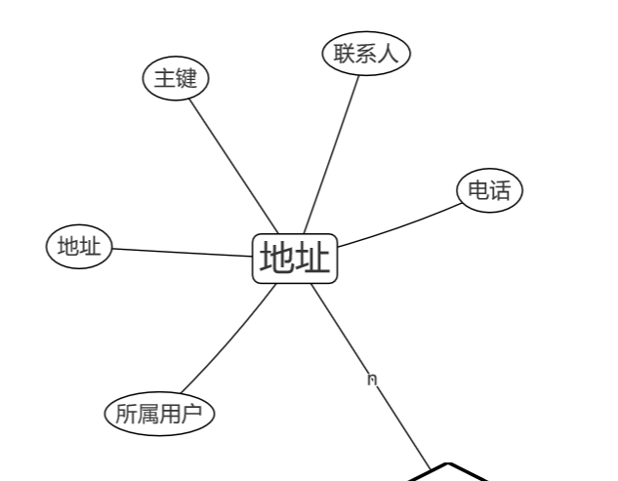

地址表

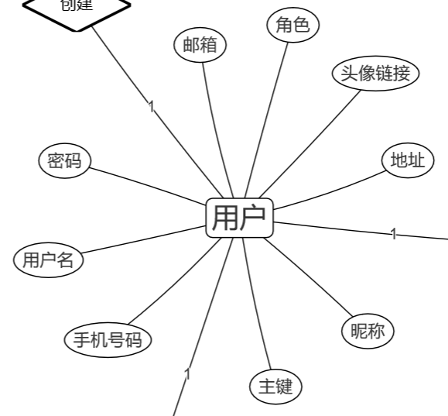

用户表

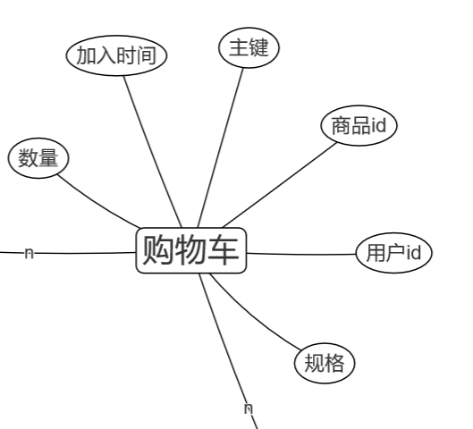

购物车表

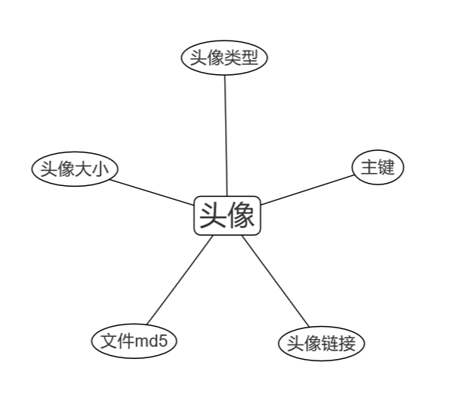

头像表

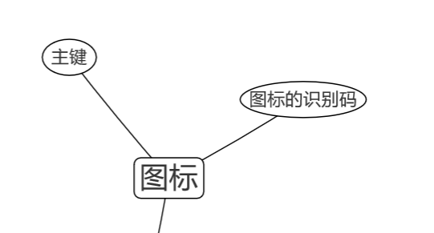

图标表

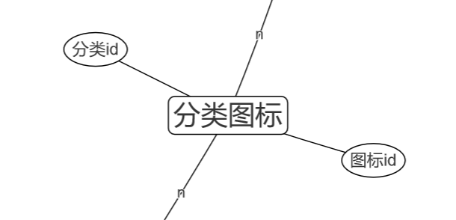

图标分类表

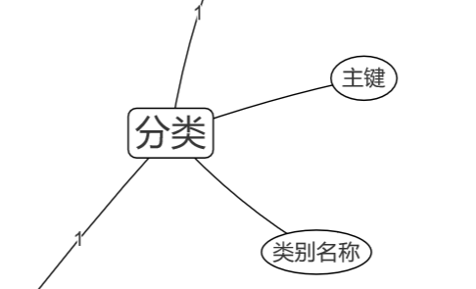

分类表

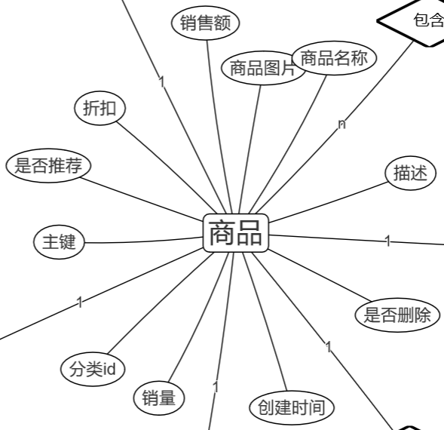

商品表

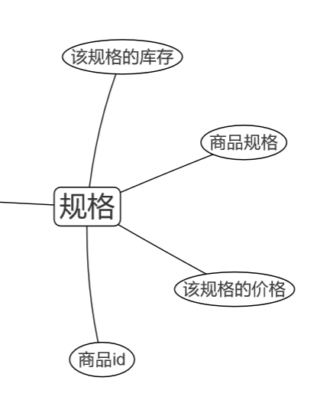

规格表

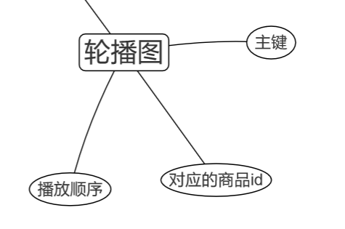

轮播图表

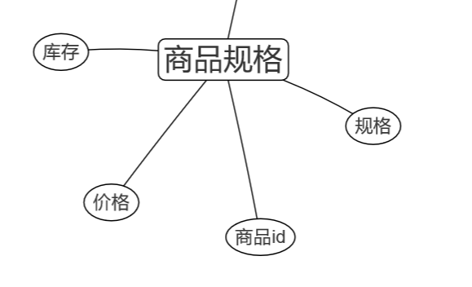

商品规格表

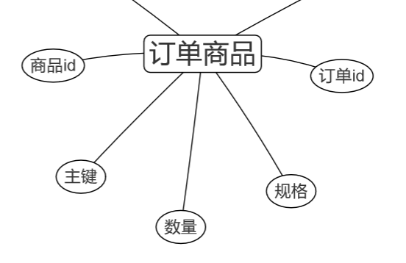

订单商品表

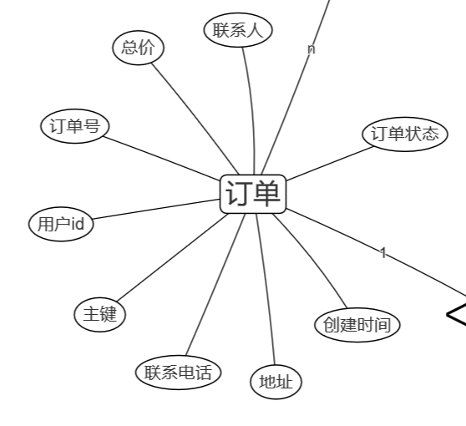

订单表

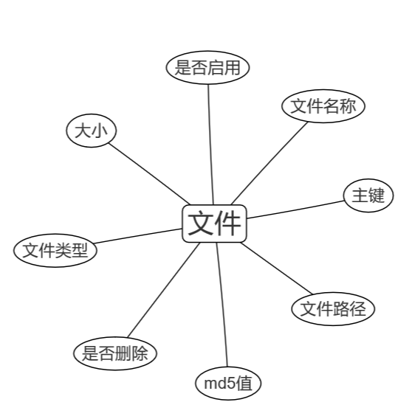

文件表

|  |  |
| --- | --- |
| 图5-8 用户实体属性图 | 图5-9 商品实体属性图 |

图5-14 订单实体属性图

1. R图如图5-15所示：

。。。。。。。。。。

E-R一定要有关系

图5-15 E-R图

。。。。。。。。

### 4.4.2 Mysql数据库表

Mysql数据库表如下表5-3至5-13所示：

表5-3 用户表

|  |  |  |  |  |
| --- | --- | --- | --- | --- |
| 名称 | 别名 | 类型 | 长度 | 约束 |
| id | 用户ID | int |  | 主键，非空 |
| username | 用户名 | varchar | 255 | 非空 |
| password | 密码 | varchar | 255 | 默认为空 |
| gender | 性别 | int |  | 非空（男1 女2 保密3） |
| avatar | 头像 | varchar | 255 | 默认为空 |
|  |  |  |  |  |
|  |  |  |  |  |
|  |  |  |  |  |
|  |  |  |  |  |
|  |  |  |  |  |
|  |  |  |  |  |
| 。。。。 |  |  |  |  |

## 。。。。。。。

还要PDM，CDM.

## 4.6 系统出错处理设计

### 4.5. 出错信息

（1）用户登录失败：提示用户账号、密码、验证码可能输入错误，无法进入首页。

（2）各页面数据加载失败：提示用户由于网络问题数据访问失败。

### 。。。。。

。。。。

### 4.5.2 补救措施

（1）后备：使用附加存储设备备份数据[23]。备份频率为每日一次。需手动备份。

（2）恢复及再启动：如果数据造成丢失，可使用备份数据还原。

。。。。

。。。。

**5 详细设计**

**本部分是过程设计，对某个模块进行设计，不要只提供运行界面。要有分析，阐述，流程图等。**

**可以用程序伪代码，判定树、判定表等 工具来描述。**

## 5.1 程序的系统结构

对于程序的系统结构从底至上分别为运行环境、持久层、基础应用模块层、业务层、接口层、应用层，如图6-1所示：

。。。。。。

。。。。。。

图6-1 系统结构图

## 5.3 个人信息管理模块设计

**本部分是过程设计，对某个模块进行设计，不要只提供运行界面。要有分析，阐述，流程图等。**

### 5.3.1 需求描述

对于交易系统来说，交易的完成离不开买方和卖方，对于买卖双方完成交易的基础就是建立在互相信任的基础之上的，因此了解对方的个人相关信息很有必要，不仅能够促成交易的完成，也能方便系统开发者对系统交易双方进行追踪与管理。

### 5.3.2 功能拆分

（1）个人信息设置：昵称、头像、性别、个人简介等。

（2）。。。。

（3）。。。。

### 5.3.3 流程图 （这个图充实内容

个人信息管理模块设计流程图如图6-7所示：

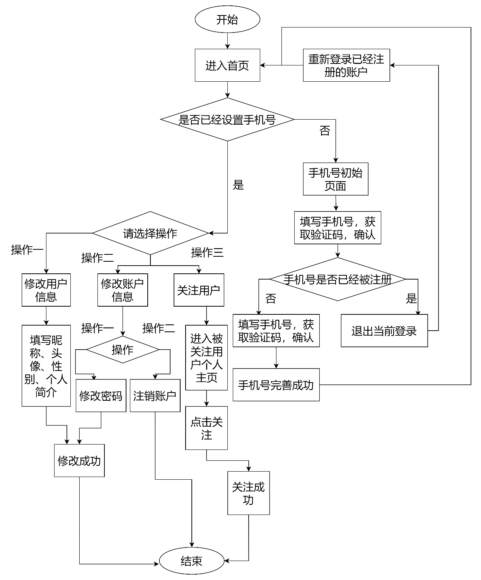

图6-7 个人信息管理模块流程图

### 5.3.4 接口设计

个人信息管理模块核心接口设计如表6-5至表6-8所示：

表6-5 获取用户信息接口设计表

|  |  |
| --- | --- |
| 描述 | 获取用户信息 |
| 地址 | /api/user/getUserInfo |
| 请求方式 | GET |

续表6-5 获取用户信息接口设计表

|  |  |  |  |  |
| --- | --- | --- | --- | --- |
| 入参 | 参数 | 名称 | 类型 | 说明 |
| userId | 用户ID | Number | 必填，此外只会根据session信息只能查询到本人的个人信息 |
| 出参 | 参数 | 名称 | 类型 | 说明 |
| id | 用户ID | Number |  |
| username | 用户名 | String |  |
| gender | 性别 | Number | 1：男，2：女，3：保密 |
| avatar | 头像 | String |  |
| signature | 个人简介 | String |  |
| telephone | 电话号码 | String |  |

### 5.3.5 页面设计

5.3.4.1 页面展示

个人信息管理模块中个人资料设置页、账号设置页、完善账户信息页如图6-8至6-10所示：

|  |  |
| --- | --- |
| 图6-8个人资料设置页 | 图6-9 账号设置页 |

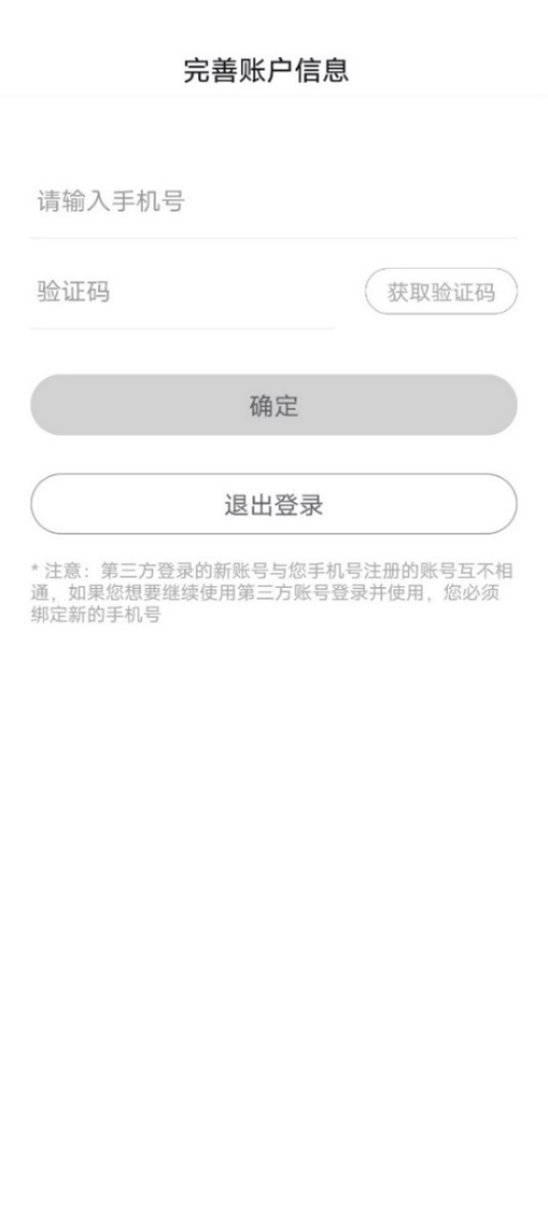

图6-10 完善账户信息页

5.3.4.2 处理逻辑

（1）在设置页点击进入“个人资料设置”页，页面中点击头像将会跳转至手机相册选择图片，点击“昵称”和“个人简介”将会弹出编辑框，点击“性别”将会弹出性别选择框。所有编辑都是单独编辑实时生效，不需要一起保存。

（2）在设置页点击进入“账号设置”页，用户绑定的手机号将不能进行修改，只能查看。用户可以点击“修改登录密码”进行密码的设置以及点击“注销账户”，注销后该账户将无法进行登录。

。。。。。。。。

。。。。。。。。

**6 测试**

**可用白盒和黑盒测试，写测试用例，测试用例!!!!!!!**

## 6.1 测试系统图

系统的测试将会对用户模块、商品模块、订单模块、消息模块的核心功能进行测试，测试系统图如下图7-1所示：

画图。。。。。。。

图7-1 测试系统图

## 6.2 测试的方法

测试采用黑盒测试的等价划分类方法[30]，等价划分类是指某个输入域的子集合。在该子集合中，各个输入数据对于揭露程序中的错误都是等效的，测试代表值就等价于这一类其他值的测试。测试用例包括测试数据，待测试功能，测试结果。并且以下测试除登录模块外都是基于当前用户已经登录的情况下进行测试的，如果用户为登录，该用户的将不能够进入到操作其他模块的页面。

## 6.3 用户模块测试 (例）

## 6.3.1 验证码登录

验证码登录的有效等价类和无效等价类如表7-1所示：

表7-1 验证码登录等价类表

|  |  |  |  |  |
| --- | --- | --- | --- | --- |
| 输入条件 | 有效等价类 | 编号 | 无效等价类 | 编号 |
| 手机号 | 11位数字，且开头3位数字符合手机号要求 | E1 | 输入数字未达到11位 | E3 |
| 输入数字未以手机号前3位开头 | E4 |
| 输入数字大于11位 | E5 |
| 输入非数字的字母 | E6 |
| 验证码 | 输入6位正确数字验证码 | E2 | 输入6位错误数字验证码 | E7 |
| 输入小于6位的数字 | E8 |
| 输入大于6位的数字 | E9 |
| 输入非数字的字母 | E10 |

由此等价类表导出的测试用例如下表7-2所示：（假设正确的验证码为174954，手机号中间带*为隐藏真实手机号）

表7-2 验证码登录测试用例表

|  |  |  |  |  |
| --- | --- | --- | --- | --- |
| 编号 | 输入 | | 覆盖等价类 | 预期输出 |
| 手机号 | 验证码 |
| U1 | 186****8502 | 174954 | E1、E2 | 登录成功 |
| U2 | 186****8502 | 123456 | E1、E7 | 验证码错误 |
| U3 | 186****8502 | 123 | E1、E8 | 请将信息填写完整 |
| U4 | 186****8502 | 1234567 | E1、E9 | 输入第七位数字将不会显示 |
| 。。。。。。 |  |  |  |  |
| 。。。。。。 |  |  |  |  |
| 。。。。。。。。。。。。。。。。 |  |  |  |  |
|  |  |  |  |  |
|  |  |  |  |  |

测试用例U1的执行情况如图7-2至图7-4所示。

测试用例U2~U9均为不正确的验证码登录方式，均会有相应弹窗提示用户操作的错误，并且登录失败，不会进入首页。经过测试，验证码登录的测试用例U1~U9均符合预期。

|  |  |
| --- | --- |
| 图7-2 验证码登录测试用例U1-登录界面图 | 图7-3 验证码登录测试用例U1-手机短信图 |

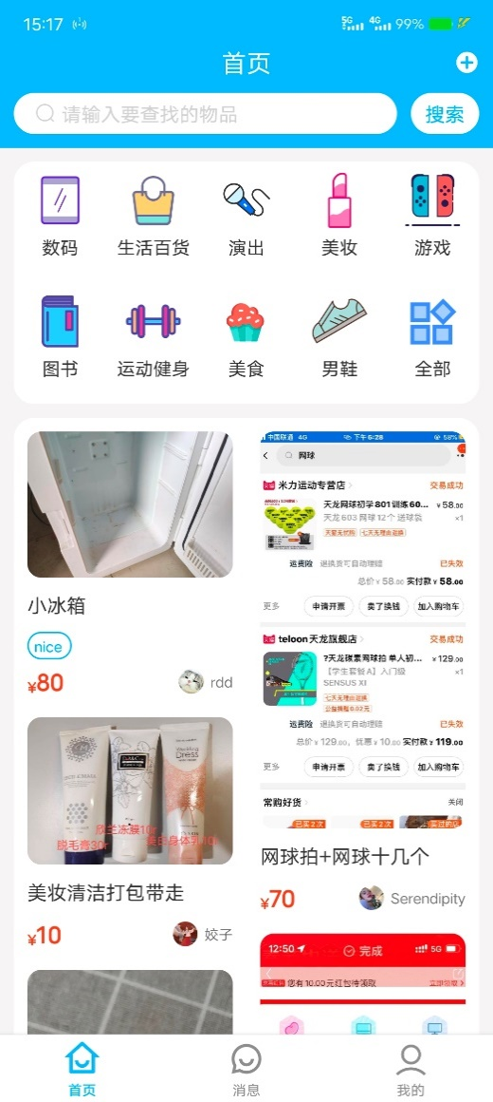

图7-4 验证码登录测试用例U1-登录成功图

经过测试，发送实时消息的测试用例U1符合预期。

## 6.7 测试结果分析

通过对闲置物品交易系统的黑盒测试，根据各功能模块所确定的等价划分类，对由此得出的各个测试用例的测试，未发现明显问题。

。。。。。。。

# 总 结 与 展 望

第一段：

。。。。。技术。。。。，功能 ：

本设计有以下创新点：或实现功能 。。。。

1. 多种商业应用主流登录方式。本设计在登录的实现上除了可以使用传统的账号密码登录，还新增了手机验证码登录和QQ互联授权登录。对于手机验证码登录必须填写真实手机号码才能收到验证码的短信，这有力的保证了用户手机号的真实性，确保了交易过程的安全性。其次，还可以使用QQ互联进行授权登录，对于初次使用APP的用户来说，可以会觉得进行注册操作是一件很麻烦的事情，进而放弃使用，导致用户流失，而通过QQ互联授权登录，只需一键授权即可，非常方便，让用户在登录时就能有一个更好的使用体验。
2. 。。。。。。。
3. 。。。。。。
4. 。。。。。

展望

不足之处，下一步的目的。

# 参 考 文 献

[1] 蔡媛媛,李雄英,周蕾,祁苏轼,杨锐.互联网时代下校园二手平台发展的新机遇[J].现代商业,2018,(05):230-231.

。。。。。。。